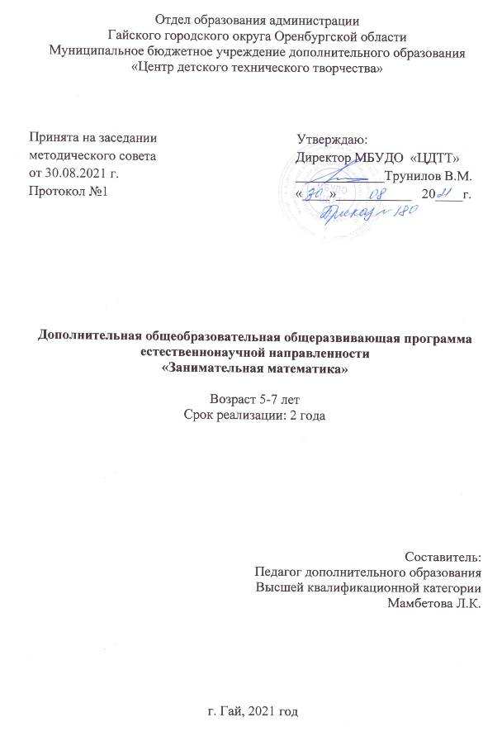

Содержание

№ | Раздел | Стр.
I. | Комплекс основных характеристик программы | 2
1.1 | Пояснительная записка | 2
1.1.1 | Направленность (профиль) программы | 5
1.1.2 | Актуальность программы | 5
1.1.3 | Отличительные особенности программы | 6
1.1.4 | Адресат программы | 6
1.1.5 | Объем и срок освоения программы | 9
1.1.6 | Формы обучения | 9
1.1.7 | Особенности организации образовательного процесса | 9
1.1.8 | Режим занятий, периодичность и продолжительность  занятий | 9
1.2 | Цель и задачи программы | 9
1.3 | Содержание программы | 10
1.3.1 | Учебный план | 10
1.3.2 | Содержание учебного плана | 17
1.4 | Планируемые результаты | 27
1.4.1 | Личностные результаты | 27
1.4.2 | Предметные результаты | 27
1.4.3 | Метапредметные результаты | 27
II. | Комплекс организационно-педагогических условий | 28
2.1 | Календарный учебный график | 28
2.2 | Условия реализации программы | 28
2.2.1 | Материально-техническое обеспечение | 28
2.2.2 | Информационное обеспечение | 28
2.2.3 | Кадровое обеспечение | 29
2.3 | Формы аттестации | 29
2.3.1 | Формы отслеживания и фиксации образовательных результатов | 29
2.3.2 | Формы предъявления и демонстрации образовательных результатов | 29
2.4 | Оценочные материалы | 29
2.5 | Методические материалы | 30
2.6 | Список литературы | 31
2.6.1 | Основная и дополнительная | 31
2.6.2 | Интернет источники | 31
2.6.3 | Приложение  Приложение 1  Приложение 2  Приложение 3 | 33

I. Комплекс основных характеристик программы
1.1. Пояснительная записка
Дополнительная общеобразовательная общеразвивающая программа разработана в соответствии со следующими нормативными документами:
Международные акты и документы
1. Конвенция о правах ребёнка (одобрена Генеральной Ассамблеей ООН 20.11.1989) (вступила в силу для СССР 15.09.1990).
Федеральные акты и документы
2. Федеральный закон от 29.12.2012 г. № 273-ФЗ (ред. от 08.12.2020 г.) «Об образовании в Российской Федерации»;
3. Постановление Главного государственного санитарного врача Российской Федерации от 28.09.2020 г. № 28 "Об утверждении санитарных правил СП 2.4. 3648-20 "Санитарно-эпидемиологические требования к организациям воспитания и обучения, отдыха и оздоровления детей и молодежи"
4. Распоряжение Правительства РФ от 04.09.2014 г. № 1726-р
«Об утверждении Концепции развития дополнительного образования детей» (ред. от 30.03.2020г.).
5. Постановление правительства РФ от 26 декабря 2017 года N 1642 «Об утверждении государственной программы Российской Федерации "Развитие образования" (с изменениями на 7 июля 2021 года)
6. Приказ Министерства образования и науки РФ от 23 августа 2017 г. № 816 «Об утверждении Порядка применения организациями, осуществляющими образовательную деятельность, электронного обучения, дистанционных образовательных технологий при реализации образовательных программ»
7. Приказ Минпросвещения России «Об утверждении Порядка организации и осуществления образовательной деятельности по дополнительным общеобразовательным программам» (от 09.11.2018 г. № 196)
8. Федеральный проект «Успех каждого ребенка», утвержденный президиумом Совета при Президенте РФ по стратегическому развитию и национальным проектам (протокол от 24 декабря 2018 года № 16).
9. Стратегия развития воспитания в РФ на период до 2025 года, утвержденная Распоряжением Правительства РФ от 29 мая 2015 г. № 996-р.
10. Приказ Министерства просвещения РФ от 17 марта 2020 г. № 103 «Об утверждении временного порядка сопровождения реализации образовательных программ начального общего, основного общего, среднего общего образования, образовательных программ среднего профессионального образования и дополнительных общеобразовательных программ с применением электронного обучения и дистанционных образовательных технологий»
11. Приказ Министерства просвещения РФ от 17 марта 2020 г. № 104 «Об организации образовательной деятельности в организациях, реализующих образовательные программы начального общего, основного общего и среднего общего образования, образовательные программы среднего профессионального образования, соответствующего дополнительного профессионального образования и дополнительные общеобразовательные программы, в условиях распространения новой коронавирусной инфекции на территории Российской Федерации»
12. Письмо Минобразования РФ от 20.05.2003 № 28-51-391/16 «О реализации дополнительных образовательных программ в учреждениях дополнительного образования детей».
13. Письмо Минобрнауки РФ от 17.12.2010 г. № 06-1260 «О Методических рекомендациях» (вместе с «Методическими рекомендациями по вопросам взаимодействия учреждений общего, дополнительного и профессионального образования по формированию индивидуальной образовательной траектории одаренных детей»).
14. Письмо Минобрнауки РФ № 3242 от 18.11.2015 г. «Методические рекомендации по проектированию дополнительных общеобразовательных общеразвивающих программ»;
15. Письмо Минобрнауки РФ от 11.12.2015 г. «Методические рекомендации по разработке и оформлению дополнительных общеобразовательных общеразвивающих программ».
16. Письмо Министерства просвещения РФ от 19 марта 2020 г. № ГД-39/04 «О направлении методических рекомендаций» Методические рекомендации по реализации образовательных программ начального общего, основного общего, среднего общего образования, образовательных программ среднего профессионального образования и дополнительных общеобразовательных программ с применением электронного обучения и дистанционных образовательных технологий
17. Письмо Министерства просвещения РФ от 7 мая 2020 г. № ВБ-976/04 «О реализации курсов внеурочной деятельности, программ воспитания и социализации, дополнительных общеразвивающих программ с использованием дистанционных образовательных технологий»
18. Министерство просвещения РФ, Федеральное государственное бюджетное научное учреждение «Институт возрастной физиологии Российской академии образования» (ФГБНУ «ИВФ РАО»). Методические рекомендации по рациональной организации занятий с применением электронного обучения и дистанционных образовательных технологий
Региональные акты и документы
19. Закон Оренбургской области от 06.09.2013 № 1698/506-V-ОЗ «Об образовании в Оренбургской области» (принят постановлением Законодательного Собрания Оренбургской области от 21.08.2013№ 1698) с изменениями от 21.06.2021г.
20. Постановление правительства Оренбургской области от 29 декабря 2018 года N 921-пп «Об утверждении государственной программы Оренбургской области "Развитие системы образования Оренбургской области" (с изменениями на 26 апреля 2021 года)
21. Постановление правительства Оренбургской области от 4 июля 2019 года N 485-пп «О реализации мероприятий по внедрению целевой модели развития системы дополнительного образования детей Оренбургской области»
Локально-нормативные акты организации
22. Устав муниципального бюджетного учреждения дополнительного образования «Центр детского технического творчества», утвержденный Приказом Отдела образования Гайского городского округа № 71 от 08.02.2019 г.

1.1.1 Направленность (профиль) программы
Дополнительная общеобразовательная общеразвивающая программа «Занимательная математика» (далее Программа) является модифицированной, разработана на основе программы: «Раз - ступенька, Два – ступенька» Л. Г. Петерсон, и реализуется в рамках естественнонаучной направленности.
1.1.2 Актуальность данной программы заключается в том, чтобы научить детей дошкольного возраста любить математику, поддерживать у них интерес к интеллектуальной деятельности, побуждать к решению поисковых задач, необходимо творчески и с интересом подходить к организации процесса обучения, использовать разнообразие и вариативность развивающих игр с математическим содержанием. Но проводя диагностику усвоения программных требований на занятиях математики, было отмечено, что большинство детей плохо усваивают программный материал, часто ошибаются, сомневаются в своих ответах. Дети затрудняются при выполнении заданий на нахождение закономерностей, при решении логических задач.
Проведенный анализ литературы, изучение и анализ педагогической деятельности свидетельствует о том, что проблема создания условий и подбора (отбора, разработки и пр.) средств интеллектуального развития дошкольников, остается во многом нерешенной и выявляет ряд противоречий между высокими требованиями современной системы образования к развитию логического мышления и творческих способностей детей старшего и подготовительного дошкольного возраста с одной стороны, и недостаточным вниманием педагогической науки к использованию потенциала развивающих игр и поиску оптимальных условий её включения в процесс формировании элементов логического мышления у детей старшего дошкольного возраста с другой стороны. Наличие противоречий и большая практическая значимость их разрешения подчёркивают важность и актуальность рассматриваемой проблемы.
Решение данных споров осуществляется в поиске новых путей, методов и форм организации процесса воспитания детей на занятиях математики. На первый план выходит игра, как основной вид деятельности детей дошкольного возраста. В развивающих играх происходит целенаправленное интеллектуальное развитие ребенка, неразрывно связанное с развитием элементов логического мышления. Чтобы решить игровую задачу, дошкольнику необходимо сравнивать признаки предметов, устанавливать сходство и различие, обобщать, делать выводы. Это развивает способность к суждениям, умозаключению, умению применять свои знания в разных условиях. Увлекательные, развивающие, математические игры создают у дошкольников интерес к решению умственных задач: успешный результат умственного усилия, преодоление трудностей приносит им удовлетворение и желание постичь новое. Все это делает развивающую игру важным средством формирования элементов логического мышления у детей старшего дошкольного возраста.
1.1.3 Отличительной особенностью является применение в педагогической практике современного систематизированного плана по внедрению разнообразных развивающих игр с математическим содержанием. В основу которого положен принцип постоянного наращивания трудности в играх, гибкость и вариативность их применения, закрепление и усложнения одной той же игры, поэтапное внедрение развивающих игр, раскрывается роль педагога на каждом этапе.
На втором году обучения вводится абсолютно новый модуль «Финансовая грамотность». С детства детям нужно прививать чувство ответственности и долга во всех сферах жизни, в том числе и финансовой, это поможет им в будущем никогда не влезать в долги, держать себя в рамках и аккуратно вести свой бюджет. Формирование полезных привычек в сфере финансов, начиная с раннего возраста, поможет избежать детям многих ошибок по мере взросления и приобретения финансовой самостоятельности, а также заложит основу финансовой безопасности и благополучия на протяжении жизни.
1.1.4 Адресат программы
В старшем дошкольном возрасте происходит интенсивное развитие интеллектуальной, нравственно-волевой и эмоциональной сфер личности. Ребенок 5-7 лет становится все более активным в познании. Он познает мир, окружающих его людей и себя, что позволяет ему выработать собственный стиль деятельности, основанный на его особенностях и облегчающий социализацию.
Взаимодействие взрослых с детьми является важным условием формирования самостоятельности.
Повышается общий уровень физической выносливости, но повышенная физическая активность, эмоциональная возбудимость и импульсивность детей этого возраста зачастую приводят к тому, что ребенок быстро утомляется.
Более совершенной становится крупная моторика. Развитие мелкой моторики помогает освоить навыки самообслуживания: ребенок самостоятельно одевается, раздевается, завязывает шнурки.
Успех в освоении основных движений во многом обусловлен уровнем развития двигательных навыков, которые значительно быстрее формируются при многократном повторении упражнений с незначительными перерывами.
В старшем дошкольном возрасте возрастают возможности памяти, возникает намеренное запоминание в целях последующего воспроизведения материала, более устойчивым становится внимание. Происходит развитие всех познавательных психических процессов. У детей снижаются пороги ощущений. Повышаются острота зрения и точность цветоразличения, развивается фонематический и звуковысотный слух.
В 5-7 лет продолжает развиваться и совершенствуется восприятие цвета, формы, величины. Ребенок легко выстраивает в ряд по возрастанию и убыванию до 10 различных предметов, рисует в тетради в клетку геометрические фигуры; выделяет в предметах детали, похожие на эти фигуры; ориентируется на листе бумаги. Он способен воспринимать и классическую музыку. Количество одновременно воспринимаемых объектов – не более двух.
Подача обучающего материала, как и в среднем дошкольном возрасте, должна быть направлена на активное восприятие его ребенком. Ориентация в пространстве пока может вызывать затруднения. Не совершенно пока и освоение времени.
Объем памяти изменяется несущественно. Улучшается ее устойчивость. Появляются произвольные формы психической активности, элементы ее произвольности. Возможно как непроизвольное, так и произвольное запоминание, однако пока преобладает непроизвольная память.
Внимание детей становится более устойчивым и произвольным. Но устойчивость пока невелика (достигает 10-15 минут) и зависит от индивидуальных особенностей ребенка и условий обучения.
Вместе со взрослыми ребенок может заниматься не очень привлекательным, но нужным делом в течение 20-25 минут. Помимо устойчивости внимания, развивается переключаемость и распределение внимания.
По мнению Л.А. Венгера, в старшем дошкольном возрасте возникают первые попытки иерархии понятий, зачатки дедуктивного мышления, перелом в понимании причинности. Более высокий уровень обобщения, способность к планированию собственной деятельности, умение работать по схеме (в конструировании, в рассказывании) – характерные особенности ребенка 5-7 лет.
В 5-7 лет ведущее значение приобретает наглядно-образное мышление, которое позволяет ребенку решать более сложные задачи с использованием обобщенных наглядных средств (схем, чертежей и пр.) К наглядно-действенному мышлению дети прибегают для выявления необходимых связей.
Развивается прогностическая функция мышления, что позволяет ребенку видеть перспективу событий, предвидеть близкие и отдаленные последствия собственных действий и поступков.
Способность ребенка 5-7 лет к обобщениям становится основой для развития словесно-логического мышления. Старшие дошкольники при группировании объектов могут учитывать два признака: цвет и форму (материал) и т.д.
Дети старшего дошкольного возраста способны рассуждать и давать адекватные причинные объяснения, если анализируемые отношения входят в их наглядный опыт.
Речь, согласно мнению Л.С. Выготского, начинает выполнять основную нагрузку в регуляции поведения и деятельности детей, возникает способность решать задачи в умственном плане.
Благодаря активно развивающейся памяти для ребенка 5-7 лет становится доступным чтение с продолжением.
В возрасте 5-7 лет продолжает совершенствоваться звуковая сторона речи. Развивается фонематический слух, интонационная выразительность при чтении стихов в сюжетно-ролевой игре и в повседневной жизни. Совершенствуется грамматический строй речи, богаче становится лексика: активно используются синонимы и антонимы. Развивается связная речь.
Возрастающая потребность старших дошкольников в общении со сверстниками, в совместных играх и деятельности приводит к возникновению детского сообщества. Развивается система межличностных отношений, взаимных симпатий и привязанностей. Дети чаще играют со сверстниками небольшими группами от двух до пяти человек. Они становятся избирательны во взаимоотношениях и общении.
Под влиянием педагога более активно проявляется интерес к сотрудничеству, к совместному решению общей задачи. Дети стремятся договариваться между собой для достижения конечной цели.
Интерес старших дошкольников к общению со взрослыми не ослабевает. Равноправное общение со взрослым поднимает ребенка в своих глазах, помогает почувствовать свое взросление и компетентность.
В качестве ведущей деятельности ребенка выступает сюжетно-ролевая игра, основным назначением которой, с точки зрения формирования субъекта деятельности и общения, является воспроизведение и интериоризация важнейших конвенциональных ролей взрослых данной культуры и отработка навыков формального и неформального общения.
У детей этого возраста формируется способность управлять своим поведением в связи с ситуациями морального выбора, преобладание мотивов рассудочного характера над импульсивным, возникает потребность отделить себя от внешнего мира.
Возраст 5-7 лет характеризуется «взрывом» всех проявлений дошкольника, адресованных сверстнику, особенно в плане интенсивности общения. Именно в дошкольный период формируются основные эмоциональные новообразования, выступающие неким результатом взаимодействия эмоциональных и познавательных компонентов развития личности.
Главное эмоциональное новообразование этого периода - становление процесса произвольной эмоциональной регуляции. Постепенно, согласно концепции Л.С. Выготского, происходит интеллектуализация детских чувств. Видоизменяются и формы выражения чувств.
Программа рассчитана на детей дошкольного возраста 5-7 лет. В процессе реализации программы «Умелые ручки» у дошкольников развивается способность работать руками под контролем сознания, совершенствуется мелкая моторика рук, точные действия пальцев, развивается глазомер, устная речь, что немаловажно для подготовки к письму, к учебной деятельности.
Основываясь на возрастных особенностях учащихся, и разработана данная программа.
1.1.5 Объем и срок освоения программы
Программа рассчитана на 2 года обучения и реализуется в объеме:
1 год обучения - 36 часов;
2 год обучения - 72 часа.
1.1.6 Формы обучения
Смешанная форма обучения.

При реализации программы (частично) применяется электронное обучение и дистанционные образовательные технологии. Обучение ведется на русском языке. Основная форма организации образовательного процесса – индивидуальная и групповая. Используется такие формы занятий как комбинированные и практические занятия.
- индивидуальные или групповые online-занятие;
- образовательные online – платформы; цифровые образовательные ресурсы; социальные сети; мессенджеры; электронная почта;
- комбинированное использование online и offline режимов;
- видеолекция;
- оnline-консультация и др.
Проведение занятий по программе предполагает использование широкого спектра методических средств, таких, как: интерактивность (работа в малых группах, ролевые игры); метод иллюстраций и демонстраций.
1.1.7 Особенности организации образовательного процесса
Занятия проводятся в группах постоянного состава с обучающимися одного возраста. Во время онлайн-занятия проводится динамическая пауза, гимнастика для глаз.
1.1.8 Режим занятий, периодичность и продолжительность занятий
Год обучения | Количество занятий в неделю | Продолжительность одного занятия | Недельная нагрузка | Количество часов за год
I год | 1 | 25 мин. | 1 ч. | 36 ч.
II год | 1 | 25 мин. | 2 ч. | 72 ч.
Количество детей:
1-й год обучения – 12 человек, 2-й год обучения – 10 человек.

1.2. Цель и задачи Программы
Цель: развитие мышления детей через формирование математических представлений у дошкольников.
Задачи:
Воспитательные:
- воспитывать у детей интерес к математике;
- сформировать первичные экономические понятия.
Развивающие:
- развивать логическое мышление ребёнка (умение сравнивать, доказывать, анализировать, обобщать);
- развивать умения детей правильно вести себя в реальных жизненных ситуациях, носящих экономический характер.
Образовательные:
- ознакомить с числовым рядом и составом чисел;
- сформировать представления о задаче, умение решать задачи;
- объяснить взаимосвязь между экономическими и этическими категориями: труд, товар, деньги, цена, стоимость - с одной стороны и нравственными понятиями, такими, как бережливость, честность, экономность, щедрость и т. д.;
- сформировать элементы IT-компетенций.

1.3. Содержание программы
1.3.1 Учебный план
1 - год обучения
№ | Наименование модуля | Количество часов |  |  | Форма занятий | Форма  аттестаций
№ | Наименование модуля | Теория | Практика | Всего | Форма занятий | Форма  аттестаций
 | Модуль «Основные понятия» | 2,5 | 8,5 | 11
11 | Мир математики | 0,5 | 0,5 | 1 | комбинированное занятие | опрос
12 | Сходства и различия предметов | 0,5 | 0,5 | 1 | комбинированное занятие | опрос
13 | Цвет. Форма. Размер | 0 | 1 | 1 | практическое занятие | практическое задание
14 | Классификация предметов | 0 | 1 | 1 | практическое занятие | практическое задание
15 | Сравнение | 0,5 | 0,5 | 1 | комбинированное занятие | опрос
16 | Знак = или = | - | 1 | 1 | практическое занятие | практическое задание
17 | Один - много | 0,5 | 0,5 | 1 | комбинированное занятие | опрос
18 | Столько же. Знаки = и = | 0 | 1 | 1 | практическое занятие | практическое задание
.9 | Больше, меньше. Знаки и | 0,5 | 0,5 | 1 | комбинированное занятие | опрос
110 | Викторина "Юный математик" | - | 1 | 1 | практическое занятие | практическое задание
111 | Повторение | - | 1 | 1 | практическое занятие | практическое задание
 | Модуль «Цифры и операции над ними» | 3,5 | 6,5 | 10
11 | Сложение | 0,5 | 0,5 | 1 | комбинированное занятие | опрос
22 | Вычитание | 0,5 | 0,5 | 1 | комбинированное занятие | опрос
23 | Число 1. Цифра 1 | 0,5 | 0,5 | 1 | комбинированное занятие | опрос
24 | Число 2. Цифра 2 | 0,5 | 0,5 | 1 | комбинированное занятие | опрос
25 | Пара | - | 1 | 1 | практическое занятие | практическое задание
26 | Число 3. Цифра 3 | 0,5 | 0,5 | 1 | комбинированное занятие | опрос
27 | Число 4. Цифра 4 | 0,5 | 0,5 | 1 | комбинированное занятие | опрос
28 | Число 5. Цифра 5 | 0,5 | 0,5 | 1 | комбинированное занятие | опрос
29 | Решение простейших задач | - | 1 | 1 | практическое занятие | практическое задание
210 | Числа от 1 до 5 | - | 1 | 1 | практическое занятие | практическое задание
3 | Модуль «Пространственно – временные представления» | 3 | 4 | 7
31 | На, над, под | 0,5 | 0,5 | 1 | комбинированное занятие | опрос
32 | Справа, слева | 0,5 | 0,5 | 1 | комбинированное занятие | опрос
33 | Между, посередине | 0,5 | 0,5 | 1 | комбинированное занятие | опрос
34 | Внутри, снаружи | 0,5 | 0,5 | 1 | комбинированное занятие | опрос
.5 | Впереди - сзади | 0,5 | 0,5 | 1 | комбинированное занятие | опрос
36 | Раньше - позже | 0,5 | 0,5 | 1 | комбинированное занятие | опрос
37 | Математические игры | - | 1 | 1 | практическое занятие | практическое задание
4 | Модуль «Геометрические фигуры» | 3,5 | 4,5 | 8
41 | Геометрические фигуры | 0,5 | 0,5 | 1 | комбинированное занятие | опрос
42 | Точка. Линия. Прямая и кривая линии | 0,5 | 0,5 | 1 | комбинированное занятие | опрос
43 | Отрезок. Луч. | 0,5 | 0,5 | 1 | комбинированное занятие | опрос
44 | Замкнутые и незамкнутые линии | 0,5 | 0,5 | 1 | комбинированное занятие | опрос
45 | Ломанная линия. Многоугольник | 0,5 | 0,5 | 1 | комбинированное занятие | опрос
46 | Угол | 0,5 | 0,5 | 1 | комбинированное занятие | опрос
47 | Числовой отрезок | 0,5 | 0,5 | 1 | комбинированное занятие | опрос
48 | Повторение | - | 1 | 1 | практическое занятие | практическое задание
Итого |  | 12,5 | 23,5 | 36

2 год обучения
№ | Наименование модуля | Количество часов |  |  | Форма занятий | Форма  аттестаций
№ | Наименование модуля | Теория | Практика | Всего | Форма занятий | Форма  аттестаций
1. | Модуль «Цифры и операции над ними» | 5,5 | 21,5 | 27
11 | Путешествие в страну математических наук | 0,5 | 0,5 | 1 | комбинированное занятие | викторина
12 | Числа 1 - 5 | 0,5 | 0,5 | 1 | комбинированное занятие | опрос
13 | Знаки больше, меньше или равно | 0,5 | 0,5 | 1 | комбинированное занятие | опрос
14 | Числа 1 – 5. Числовая прямая | 0,5 | 0,5 | 1 | комбинированное занятие | практическое задание
15 | Цифра 6 | 0,5 | 0,5 | 1 | комбинированное занятие | опрос
16 | Число 6 | - | 1 | 1 | практическое занятие | практическое задание
17 | Число 6. Цифра 6 | - | 1 | 1 | практическое занятие | практическое задание
18 | Цифра 7 | 0,5 | 0,5 | 1 | комбинированное занятие | опрос
1.9 | Число 7 | - | 1 | 1 | практическое занятие | практическое задание
110 | Число 7. Цифра 7 | - | 1 | 1 | практическое занятие | практическое задание
111 | Цифра 8 | 0,5 | 0,5 | 1 | комбинированное занятие | опрос
112 | Число 8 | - | 1 | 1 | практическое занятие | практическое задание
113 | Число 8. Цифра 8 | - | 1 | 1 | практическое занятие | практическое задание
114 | Цифра 9 | 0,5 | 0,5 | 1 | комбинированное занятие | опрос
115 | Число 9 | - | 1 | 1 | практическое занятие | практическое задание
116 | Число 9. Цифра 9 | - | 1 | 1 | практическое занятие | практическое задание
117 | Цифра 0 | 0,5 | 0,5 | 1 | комбинированное занятие | опрос
118 | Число 0 | - | 1 | 1 | практическое занятие | практическое задание
119 | Число 10 | 0,5 | 0,5 | 1 | комбинированное занятие | опрос
120 | Сложение | - | 1 | 1 | практическое занятие | практическое задание
121 | Решение задач на сложение | - | 1 | 1 | практическое занятие | практическое задание
122 | Вычитание | - | 1 | 1 | практическое занятие | практическое задание
123 | Решение задач на вычитание | - | 1 | 1 | практическое занятие | практическое задание
124 | Веселый счет | - | 1 | 1 | практическое занятие | практическое задание
125 | Решение смешанных задач | - | 1 | 1 | практическое занятие | практическое задание
126 | Символы | 0,5 | 0,5 | 1 | комбинированное занятие | опрос
127 | Повторение | - | 1 | 1 | практическое занятие | практическое задание
2 | Модуль «Пространственно – временные представления» | 5 | 12 | 17
21 | Измерение длины | 0,5 | 0,5 | 1 | комбинированное занятие | опрос
22 | Измерение длины | 0,5 | 0,5 | 1 | комбинированное занятие | опрос
23 | Тяжелее, легче | 0,5 | 0,5 | 1 | комбинированное занятие | опрос
24 | Сравнение по массе | - | 1 | 1 | практическое занятие | практическое задание
25 | Измерение массы | 0,5 | 0,5 | 1 | комбинированное занятие | опрос
26 | На сколько больше, на сколько меньше? | 0,5 | 0,5 | 1 | комбинированное занятие | опрос
27 | Объем | 0,5 | 0,5 | 1 | комбинированное занятие | опрос
28 | Сравнение по объему | - | 1 | 1 | практическое занятие | практическое задание
29 | Измерение объема | 0,5 | 0,5 | 1 | комбинированное занятие | опрос
210 | Который час? | 0,5 | 0,5 | 1 | комбинированное занятие | опрос
211 | Путешествие во времени | - | 1 | 1 | практическое занятие | практическое задание
212 | Площадь | 0,5 | 0,5 | 1 | комбинированное занятие | опрос
213 | Измерение площади | 0,5 | 0,5 | 1 | комбинированное занятие | опрос
214 | Измерение площади | - | 1 | 1 | практическое занятие | практическое задание
215 | Решение задач на массу и объем | - | 1 | 1 | практическое занятие | практическое задание
216 | Решение задач на время | - | 1 | 1 | практическое занятие | практическое задание
117 | Повторение | - | 1 | 1 | практическое занятие | практическое задание
3 | Модуль «Геометрические фигуры» | 4 | 10 | 14
31 | Стороны и углы. Шестиугольник | 0,5 | 0,5 | 1 | комбинированное занятие | опрос
32 | Плоские и объемные фигуры | 0,5 | 0,5 | 1 | комбинированное занятие | опрос
33 | Квадрат. Прямоугольник. | - | 1 | 1 | практическое занятие | практическое задание
34 | Треугольник. Круг. | - | 1 | 1 | практическое занятие | практическое задание
35 | Изображение по образцу | - | 1 | 1 | практическое занятие | практическое задание
36 | Шар | 0,5 | 0,5 | 1 | комбинированное занятие | опрос
37 | Куб | 0,5 | 0,5 | 1 | комбинированное занятие | опрос
38 | Параллелепипед | 0,5 | 0,5 | 1 | комбинированное занятие | опрос
39 | Пирамида | 0,5 | 0,5 | 1 | комбинированное занятие | опрос
310 | Конус | 0,5 | 0,5 | 1 | комбинированное занятие | опрос
311 | Цилиндр | 0,5 | 0,5 | 1 | комбинированное занятие | опрос
312 | Повторение | - | 1 | 1 | практическое занятие | практическое задание
313 | Решение геометрических задач | - | 1 | 1 | практическое занятие | практическое задание
314 | В мире геометрии | - | 1 | 1 | практическое занятие | практическое задание
4 | Модуль «Финансовая грамотность» | 3,5 | 10,5 | 14
41 | Азбука финансов | 0,5 | 0,5 | 1 | комбинированное занятие | опрос
42 | Что такое семейный бюджет? | 0,5 | 0,5 | 1 | комбинированное занятие | опрос
.3 | Деловая игра«Биржа труда» | - | 1 | 1 | практическое занятие | опрос
44 | Деловая игра «В магазине» | - | 1 | 1 | практическое занятие | практическое задание
45 | Наука экономики | 0,5 | 0,5 | 1 | комбинированное занятие | опрос
.6 | Сохранить и приумножить | - | 1 | 1 | практическое занятие | практическое задание
47 | Как сберечь ресурсы Планеты? | 0,5 | 0,5 | 1 | комбинированное занятие | опрос
48 | Как заработать миллион? | 0,5 | 0,5 | 1 | комбинированное занятие | опрос
49 | Деловая игра «Аукцион идей» | - | 1 | 1 | практическое занятие | практическое задание
410 | Сколько нужно человеку? | 0,5 | 0,5 | 1 | комбинированное занятие | опрос
411 | Мои расходы | - | 1 | 1 | практическое занятие | практическое задание
412 | Решение практических задач | - | 1 | 1 | практическое занятие | практическое задание
413 | Деловая игра «На рынке» | - | 1 | 1 | практическое занятие | практическое задание
414 | Путешествие на экономическую планету «Финансия» | - | 1 | 1 | комбинированное занятие | опрос
Итого |  | 17,5 | 54,5 | 72

1.3.2 Содержание учебного плана
1 год обучения
I модуль. " Общие понятия"
Тема:1.1. Мир математики
Теория: Экскурсия в мир математики.
Практика: Практическая работа в рабочих тетрадях.
Форма аттестации: опрос.
Тема:1.2. Сходства и различия предметов.
Теория: Свойства предметов: цвет, форма, размер, материал и др. Сравнение предметов по цвету, форме, размеру, материалу.
Практика: Практическая работа в рабочих тетрадях.
Форма аттестации: опрос.
Тема:1.3. Цвет. Форма. Размер.
Практика: Практическое задание.
Форма аттестации: практическое задание.
Тема:14.Классификация предметов .
Практика: Практическая работа в рабочих тетрадях.
Форма аттестации: практическое задание.
Тема:1.5. Сравнение.
Теория: Совокупности (группы) предметов или фигур, обладающих общим признаком.
Практика: Практическая работа в рабочих тетрадях.
Форма аттестации: Опрос.
Тема:1.6. Знак = или =
Практика: Практическая работа в рабочих тетрадях.
Форма аттестации: практическое задание.
Тема:1.7.Один – много.
Теория: Формирование представления о понятиях : один, много.
Практика: Практическая работа в рабочих тетрадях.
Форма аттестации: опрос.
Тема:1.8. Столько же. Знаки = и =
Практика: Практическая работа в рабочих тетрадях.
Форма аттестации: опрос.
Тема:1.9. Больше, меньше. Знаки.
Теория: Формирование сравнение групп предметов по количеству с помощью составления пар. Знакомство со знаками > и <,.
Практика: Работа с таблицами.
Форма аттестации: Практическое задание.
Тема:1.10: Викторина "Юный математик"
Практика: практическое задание.
Форма аттестации: Опрос.
Тема:1.11. Повторение.
Практика: Практическая работа в рабочих тетрадях.
Форма аттестации: Практическое задание.
II модуль. Числа и операции над ними
Тема: 2.1. Сложение.
Теория: Сложение групп предметов. Знак «+».
Практика: Объединение групп в одно целое.
Форма аттестации: Опрос.
Тема: 2.2. Вычитание.
Теория: Представление о вычитании как об удалении из группы предметов ее части.
Практика: Практическая работа в рабочих тетрадях.
Форма аттестации: Опрос.
Тема:2.3.Число 1. Цифра 1.
Теория: Знакомство с числом 1и графическим рисунком цифры 1.
Практика: Практическая работа в рабочих тетрадях.
Форма аттестации: Практические задания.
Тема:2.4. Число 2. Цифра 2.
Теория: Знакомство с числом 2 и графическим рисунком цифры 2.Состав числа 2.
Практика: Практическая работа в рабочих тетрадях.
Форма аттестации: Опрос.
Тема:2.5. Пара.
Практика: Практическая работа в рабочих тетрадях.
Форма аттестации: практические задания.
Тема: 2.6. Число 3. Цифра 3.
Теория: Знакомство с числом 3и графическим рисунком цифры 3.Состав числа 3.
Практика: Практическая работа в рабочих тетрадях.
Форма аттестации: Опрос.
Тема: 2.7. Число 4. Цифра 4.
Теория: Знакомство с числом 4 и графическим рисунком цифры 4. Состав числа 4.
Практика: Практическая работа в рабочих тетрадях.
Форма аттестации: Практические задания.
Тема: 2.8. Число 5. Цифра 5.
Теория: Знакомство с числом 5 и графическим рисунком цифры 5. Состав числа 5.
Практика: Практическая работа в рабочих тетрадях.
Форма аттестации: Опрос
Тема:2.9. Решение простейших задач
Практика: Решение задач.
Форма аттестации: Проверка знаний.
Тема: 2.10. Числа от 1 до 5.
Практика: Практическая работа в рабочих тетрадях.
Форма аттестации: Самостоятельная работа.
III модуль. Пространственно-временные представления
Тема: 3.1. На, над, под.
Теория: Знакомство с пространственными отношениями на − над − под. Практика: Практическая работа в рабочих тетрадях.
Форма аттестации: Практическая работа.
Тема: 3.2. Справа, слева.
Теория: Знакомство с пространственными отношениями справа, слева.
Практика: Ориентировка на листе бумаги в клетку.
Форма аттестации: Практическая работа.
Тема: 3.3. Между, посередине.
Теория: Знакомство с пространственными отношениями между, посередине.
Практика: Практическая работа в рабочих тетрадях.
Форма аттестации: Опрос.
Тема: 3.4. Внутри, снаружи.
Теория: Уточнение пространственных отношений внутри, снаружи.
Практика: Практическая работа в рабочих тетрадях.
Форма аттестации: Опрос.
Тема: 3.5. Впереди – сзади.
Теория: Уточнение пространственных отношений впереди – сзади.
Практика: Ориентировка на листе бумаги в клетку.
Форма аттестации: Опрос.
Тема: 3.6. Раньше – позже.
Теория: Уточнение пространственных отношений раньше- позже.
Практика: Практическая работа в рабочих тетрадях.
Форма аттестации: Практическая работа.
Тема: 3.7. Математические игры
Практика: Викторина
Форма аттестации: Практическая работа.
IV модуль. Геометрические фигуры и их величины
Тема: 4.1. Геометрические фигуры.
Теория: Знакомство с геометрическими фигурами: квадрат прямоугольник, треугольник, четырехугольник, круг.
Практика: практическая работа в рабочих тетрадях.
Форма аттестации: Опрос.
Тема: 4.2. Точка. Линия. Прямая и кривая линии
Теория: Формирование представлений о точке, прямой.
Практика: Практическая работа в рабочих тетрадях.
Форма аттестации: Практические задания.
Тема: 4.3.Отрезок. Луч.
Теория: Формирование представлений о луче, отрезке.
Практика: Практическая работа в рабочих тетрадях.
Форма аттестации: практическое задание.
Тема: 4.4.Замкнутые и незамкнутые линии.
Теория: Формирование представления о замкнутой и незамкнутой линии.
Практика: Счет в пределах 3, взаимосвязь целого и части.
Форма аттестации: Практическое задание.
Тема: 4.5. Ломанная линия. Многоугольник.
Теория: Формирование представлений о ломаной линии, многоугольнике.
Практика: Состав числа 3.
Форма аттестации: Практическое задание.
Тема: 4.6.Угол.
Теория: Формирование представлений о углах, о равных фигурах.
Практика: Практическая работа в рабочих тетрадях.
Форма аттестации: Практическое задание.
Тема: 4.7.Числовой отрезок.
Теория: Формирование представлений об отрезке.
Практика: Приемы присчитывания и отсчитывания с помощью числового отрезка. Счетные умения и состав чисел в пределах 4 пространственные отношения.
Форма аттестации: практические задания.
Тема: 4.8.Повторение.
Практика: Составление фигур из частей и деление фигур на части. Конструирование фигур из палочек.
Форма аттестации: Практические задания.

2 год обучения

I модуль. Числа и операции над ними
Тема: 1.1. Путешествие в страну математических наук.
Теория:
Практика: Практическая работа в рабочих тетрадях.
Форма аттестации:
Тема: 1.2. Числа 1 – 5.
Теория: Повторение числа 1-5;образование, написание, состав.
Практика: Практическая работа в рабочих тетрадях.
Форма аттестации:
Тема: 1.3. Знаки больше, меньше или равно.
Теория: Сравнение групп предметов по количеству с помощью составления пар, знаки равно, больше, меньше.
Практика: Практическая работа в рабочих тетрадях.
Форма аттестации:
Тема: 1.4. Числа 1 – 5. Числовая прямая.
Теория: Повторение смысла сложения и вычитания, взаимосвязь целого и частей.
Практика: Практическая работа в рабочих тетрадях.
Форма аттестации:
Тема: 1.5. Цифра 6.
Теория: Ознакомление с образованием и составом цифрой 6 и числом 6.
Практика: Практическая работа в рабочих тетрадях.
Форма аттестации:
Тема: 1.6. Цифра 6.
Практика: Практическая работа в рабочих тетрадях.
Форма аттестации:
Тема: 1.7. Число 6. Цифра 6.
Практика: Практическая работа в рабочих тетрадях.
Форма аттестации:
Тема: 1.8. Цифра 7.
Теория: Ознакомление с образованием и составом числа 7, цифрой 7.
Практика: Практическая работа в рабочих тетрадях.
Форма аттестации: Опрос.
Тема: 1.9. Число 7.
Практика: Практическая работа в рабочих тетрадях.
Форма аттестации: Практическое задание
Тема: 1.10. Число 7. Цифра 7.
Практика: Практическая работа в рабочих тетрадях.
Форма аттестации: Практическое задание.
Тема: 1.11. Цифра 8.
Теория: Ознакомление с образованием и составом числа 8, цифрой 8.
Практика: Практическая работа в рабочих тетрадях.
Форма аттестации: Опрос.
Тема: 1.12. Число 8.
Практика: Практическая работа в рабочих тетрадях.
Форма аттестации: Практическое задание.
Тема: 1.13. Число 8. Цифра 8.
Практика: Практическая работа в рабочих тетрадях.
Форма аттестации: Практическое задание.
Тема: 1.14. Число 9.
Теория: Ознакомление с образованием и составом числа 9, цифрой 9.
Практика: Практическая работа в рабочих тетрадях.
Форма аттестации: Опрос.
Тема: 1.15. Цифра 9.
Практика: Практическая работа в рабочих тетрадях.
Форма аттестации: Практическое задание.
Тема: 1.16. Число 9. Цифра 9.
Практика: Практическая работа в рабочих тетрадях.
Форма аттестации: Практическое задание.
Тема: 1.17. Число 0.
Теория: Сформирование представления о числе 0 и его свойствах.
Практика: Практическая работа в рабочих тетрадях.
Форма аттестации: Опрос.
Тема: 1.18. Цифра 0.
Практика: Практическая работа в рабочих тетрадях.
Форма аттестации: Практическое задание.
Тема: 1.19. Число 10.
Теория: Сформирование представления о числе 10: его образовании, составе, записи.
Практика: Практическая работа в рабочих тетрадях.
Форма аттестации: опрос.
Тема: 1.20. Сложение.
Практика: Практическая работа в рабочих тетрадях.
Форма аттестации: Практическое задание.
Тема: 1.21. Решение задач на сложение.
Практика: Практическая работа в рабочих тетрадях.
Форма аттестации: Практическое задание.
Тема: 1.22. Вычитание.
Практика: Практическая работа в рабочих тетрадях.
Форма аттестации: Практическое задание.
Тема: 1.23. Решение задач на вычитание.
Практика: Практическая работа в рабочих тетрадях.
Форма аттестации: Практическое задание.
Тема: 1.24. Веселый счет.
Практика: Практическая работа в рабочих тетрадях.
Форма аттестации: Практическое задание.
Тема: 1.25. Решение смешанных задач.
Практика: Практическая работа в рабочих тетрадях.
Форма аттестации: Практическое задание.
Тема: 1.26. Символы.
Теория: Ознакомление детей с использованием символов для обозначения свойств предметов.
Практика: Практическая работа в рабочих тетрадях.
Форма аттестации: Опрос.
Тема: 1.27. Повторение.
Практика: Практическая работа в рабочих тетрадях.
Форма аттестации: Практическое задание.
II модуль. Пространственно-временные представления
Тема: 2.1. Измерение длины.
Теория: Сформировать умение сравнивать длины предметов «на глаз» и с помощью непосредственного наложения, ввести в речевую практику слова «длиннее, «короче».Сформировать представление об измерении длины с помощью мерки. Познакомить с такими единицами измерения длины как шаг, пядь, локоть, сажень.
Практика: Практическая работа в рабочих тетрадях.
Форма аттестации: Опрос.
Тема: 2.2. Измерение длины.
Теория: Сформировать представление об измерении длины с помощью мерки. Познакомить с такими единицами измерения длины как шаг, пядь, локоть, сажень.
Практика: Практическая работа в рабочих тетрадях.
Форма аттестации: Опрос.
Тема: 2.3. Тяжелее, легче.
Теория: Сформировать представления о понятиях тяжелее- легче на основе непосредственного сравнения предметов по массе.
Практика: Практическая работа в рабочих тетрадях.
Форма аттестации: Опрос.
Тема: 2.4. Сравнение по массе.
Практика: Практическая работа в рабочих тетрадях.
Форма аттестации: Практическое задание.
Тема:2.5. Измерение массы.
Теория: Сформировать представление о необходимости выбора мерки при измерении массы, познакомить с меркой 1 кг.
Практика: Практическая работа в рабочих тетрадях.
Форма аттестации: Опрос.
Тема: 2.6. На сколько больше, на сколько меньше?
Теория: Закрепление представления об измерении массы предметов с помощью различных видов весов, о сложении и вычитании масс предметов.
Практика: Практическая работа в рабочих тетрадях.
Форма аттестации: Опрос.
Тема: 2.7. Объем.
Теория: Сформировать представления об объеме, сравнение сосудов по объему с помощью переливания.
Практика: Практическая работа в рабочих тетрадях.
Форма аттестации: Опрос.
Тема: 2.8. Сравнение по объему.
Практика: Практическая работа в рабочих тетрадях.
Форма аттестации: практическое задание.
Тема: 2.9. Измерение объема.
Теория: Сформировать представления об измерении объемов с помощью мерки, зависимости результата измерения от выбора мерки.
Практика: Практическая работа в рабочих тетрадях.
Форма аттестации: Опрос.
Тема: 2.10. Который час?
Теория: Познакомить с циферблатом часов, сформировать представления об определении времени по часам.
Практика: Практическая работа в рабочих тетрадях.
Форма аттестации: Опрос.
Тема: 2.11. Путешествие во времени.
Практика: практическая работа в рабочих тетрадях.
Форма аттестации: Опрос.
Тема: 2.12. Площадь.
Теория: Сформировать представления о площади фигур, сравнении фигур по площади непосредственно и с помощью условной мерки.
Практика: Практическая работа в рабочих тетрадях.
Форма аттестации: Опрос.
Тема: 2.13. Измерение площади.
Теория: Закрепление приема сравнения фигур по площади с помощью мерки., познакомить с общепринятой единицей измерения площади- квадратным сантиметром.
Практика: Практическая работа в рабочих тетрадях.
Форма аттестации: Практическое задание.
Тема: 2.14. Измерение площади.
Практика: Практическая работа в рабочих тетрадях.
Форма аттестации: Практическое задание.
Тема: 2.15. Решение задач на массу и объем.
Практика: Практическая работа в рабочих тетрадях.
Форма аттестации: Практическое задание.
Тема: 2.16. Решение задач на время.
Практика: Практическая работа в рабочих тетрадях.
Форма аттестации: Практическое задание.
Тема: 2.17. Повторение.
Практика: Практическая работа в рабочих тетрадях.
Форма аттестации: Практическое задание.
III модуль. Геометрические фигуры и их величины
Тема: 3.1. Стороны и углы. Шестиугольник.
Теория: Закрепление геометрические представления и познакомить с новым видом многоугольников – шестиугольник.
Практика: Практическая работа в рабочих тетрадях.
Форма аттестации: Опрос.
Тема: 3.2. Плоские и объемные фигуры.
Практика: Практическая работа в рабочих тетрадях.
Форма аттестации: Опрос.
Тема: 3.3. Квадрат. Прямоугольник.
Теория: Закрепление геометрические представления и познакомить с новым видом – квадрат, прямоугольник.
Практика: Практическая работа в рабочих тетрадях.
Форма аттестации: Практическое задание.
Тема: 3.4. Треугольник. Круг.
Практика: Практическая работа в рабочих тетрадях.
Форма аттестации: Практическое задание.
Тема: 3.5. Изображение по образцу.
Практика: Практическая работа в рабочих тетрадях.
Форма аттестации: Практическое задание.
Тема: 3.6. Шар.
Теория: Сформировать умение находить в окружающей обстановке предметы формы шара, куба, параллелепипеда.
Практика: Практическая работа в рабочих тетрадях.
Форма аттестации: Опрос.
Тема: 3 .7. Куб.
Практика: Практическая работа в рабочих тетрадях.
Форма аттестации: Опрос.
Тема: 3.8. Параллелепипед.
Теория: Сформировать умение находить в окружающей обстановке предметы формы параллелепипеда.
Практика: Практическая работа в рабочих тетрадях.
Форма аттестации: Опрос.
Тема: 3.9. Пирамида.
Теория: Сформировать умение находить в окружающей обстановке предметы формы пирамиды, конуса, цилиндра.
Практика: Практическая работа в рабочих тетрадях.
Форма аттестации: Опрос.
Тема: 3.10. Конус.
Теория: Сформировать умение находить в окружающей обстановке предметы формы конуса, цилиндра.
Практика: Практическая работа в рабочих тетрадях.
Форма аттестации: Опрос.
Тема: 3.11. Цилиндр.
Теория: Сформировать умение находить в окружающей обстановке предметы формы цилиндра.
Практика: Практическая работа в рабочих тетрадях.
Форма аттестации: Опрос.
Тема: 3.12. Повторение.
Практика: Практическая работа в рабочих тетрадях.
Форма аттестации: Практическое задание.
Тема: 3.13. Решение геометрических задач.
Практика: Практическая работа в рабочих тетрадях.
Форма аттестации: Практическое задание.
Тема: 3.14. В мире геометрии.
Практика: Практическая работа в рабочих тетрадях.
Форма аттестации: Практическое задание.
IV модуль. Финансовая грамотность.
Тема: 4.1. Азбука финансов.
Теория: Знакомство с понятиями: деньги, монета, банкнота, пластиковая карта, семейный бюджет, долг, займ, кредит, карманные деньги, способы зарабатывания.
Практика: практическая работа в рабочих тетрадях.
Форма аттестации: опрос.
Тема: 4.2. Что такое семейный бюджет?
Теория: Формирование навыков планирования трат, выделения важных и второстепенных трат.
Практика: «Веселая реклама».
Форма аттестации: Опрос.
Тема: 4.3. Деловая игра «Биржа труда»
Практика: практическая работа в рабочих тетрадях.
Форма аттестации: Опрос.
Тема: 4.4. Деловая игра «В магазине».
Практика: Дидактические игры: «Мы в магазине».
Форма аттестации: Практическое задание.
Тема: 4.5. Наука экономики.
Теория: Познакомить с понятием «экономика».
Практика: Игра «Как правильно делать покупки».
Форма аттестации: Опрос.
Тема: 4.6. Сохранить и приумножить.
Практика: Игра «Учимся экономить»
Форма аттестации: Практическое задание.
Тема: 4.7. Как сберечь ресурсы Планеты?
Практика: «Учимся экономить».
Форма аттестации: Опрос.
Тема:4.8. Как заработать миллион?
Теория: Развитие умений детей правильно вести себя в реальных жизненных ситуациях, носящих экономический характер.
Практика: «Учимся экономить».
Форма аттестации: Опрос.
Тема: 4.9. Деловая игра «Аукцион идей».
Практика: Игра: «На что потратить накопления»,
Форма аттестации: Практическое задание.
Тема: 4.10. Сколько нужно человеку?
Тема: Раскрыть сущность понятий «деньги», «монета», «купюра».
Практика: Составление задач.
Форма аттестации: Опрос.
Тема: 4.11. Мои расходы.
Практика: Игра «Финансовая безопасность».
Форма аттестации: Практическое занятие.
Тема: 4.12. Решение практических задач.
Практика: Составление простейших задач.
Форма аттестации: Практическое занятие.
Тема:4.13. Деловая игра «На рынке».
Практика: Деловая игра «На рынке».
Форма аттестации: Практическое занятие.
Тема:4.14. Путешествие на экономическую планету «Финансия»
Практика: практическая работа в рабочих тетрадях.
Форма аттестации: Опрос.

1.4. Планируемые результаты
Организация деятельности по программе создаст условия для достижения личностных, метапредметных и предметных результатов.
Личностные результаты | 1 год обучения  - формирование интереса к изучению математики;  - способствование установлению положительных отношений в коллективе.  2 год обучения  - формирование положительного отношения к изучению математики;  - способствование сохранению положительных взаимоотношений со взрослыми и сверстниками
Метапредметные результаты | - год обучения  - развитие памяти, внимания, мышления;  - формирование умения оценивать (сравнение с эталоном) результаты своей и чужой деятельности;  2 год обучения  - развитие логического мышления;  - формирование умения понимать причины успеха и неуспеха при выполнении заданий
Предметные результаты | 1 год обучения  - формирование умений объединять группы предметов, выделять часть, устанавливать взаимосвязь предметов и совокупностей;  - формирование простейших математических представлений: умение считать в пределах 10 в прямом и обратном порядке, правильно пользоваться порядковыми и количественными числителями;  2 год обучения  - формирование простейших математических представлений: умение выполнять сложение и вычитание в пределах 10, и записывать действия с помощью знаков +, -, =;  - формирование умений планировать бюджет, решать практические задачи  - учащиеся будут иметь сформированные элементы IT-компетенций

II. Комплекс организационно-педагогических условий
  - Календарный учебный график

Год обучения | Дата начала занятий | Дата окончания занятий | Количество учебных недель | Количество учебных дней | Количество учебных часов | Режим занятий
1год | 15.09 | 31.05 | 36 | 36 | 36 | 1 раз в неделю по 1 часу
2 год | 15.09 | 31.05 | 36 | 72 | 72 | 2 раза в неделю по 1 часу

2.2 Условия реализации программы
2.2.1 Материально-техническое обеспечение
Материально - техническое оснащение:
- информационные плакаты;
- детская литература;
- познавательная литература;
- демонстрационный материал (плакаты, схемы, картины, игрушки, муляжи и т. д.);
- компьютер.
Раздаточный материал:
  - наборы геометрических фигур;
  - линейка;
  - цветные карандаши, маркеры;
  - иллюстрации с изображениями предметов, животных, птиц;
  - счетные палочки;
  - игрушки разного размера и цвета;
  - муляжи овощей, фруктов.
2.2.2. Информационное обеспечение
Для реализации электронного обучения и дистанционных образовательных технологий необходимо наличие компьютера с выходом в Интернет, соответствующего программного обеспечения Мультимедийные физкультурные минутки.
интернет источники:
http://fizkult-ura.ru/sci/fizkultminutki/1
http://www.igraemsa.ru/
http://www.o-prirode.com/photo/44
http://profymama.com/razvivalochka/matematika/dlya-doshkolyat.html
http://chudo-udo.com/zadaniya-po-matematike
2.2.3 Кадровое обеспечение
1 | Мамбетова Люция Курмангалеевна | Педагог дополнительного образования высшей квалификационной категории организует и ведет работу в объединении «Занимательная математика».
2 | Марина Юлия Александровна | Педагог – психолог высшей квалификационной категории проводит психолого-педагогическое консультирование и диагностику обучающихся.

2.3 Формы аттестации
2.3.1 Формы отслеживания и фиксации образовательных результатов
Планируемые результаты, в соответствии с целью программы, отслеживаются и фиксируются в формах:
- аналитическая справка;
- журнал посещаемости;
- материал тестирования, опроса;
- методическая разработка.
2.3.2 Формы предъявления и демонстрации образовательных результатов
Образовательные результаты, в соответствии с целью программы, демонстрируются в формах:
- аналитический материал по итогам проведения психологической диагностики;
- аналитическая справка;
- диагностическая карта;
- контрольная работа;
- праздник.

2.4 Оценочные материалы
Методика обследования сформированности математических представлений у ребенка – приложение 1.
Диагностика математических представлений – приложение 2.
Диагностика развития детей на оценивание уровня психического развития – приложение 3.

2.5 Методическое обеспечение программы
Методическое обеспечение программы
1 год обучения
№ | Модуль или тема программы | Формы занятий | Приемы и методы организации образовательного процесса | Дидактический материал, техническое оснащение занятий | Формы организации образовательного процесса | Педагогические технологии
1. | Модуль «Общие понятия» | комбинированные занятия (викторина, практическая работа) | объяснительно- иллюстративный метод, работа по образцу | дидактические игры, раздаточный материал (карточки с заданием, различные формы поощрения (звездочки, медальки и т. д.)), иллюстрации, рабочие тетради | Групповая, индивидуальная | - личностно-ориентированные технологии (развитие индивидуальных способностей на пути социального и профессионального самоопределения обучающихся);  - игровые технологии (обучающиеся воссоздают и усваивают общественный опыт, знания, овладевают умениями и навыками в соответствии с поставленной целью посредством игровых технологий);  - технология коллективных творческих дел.  - здоровьесберегающая технология – это система мер, включающая взаимосвязь и взаимодействие всех факторов образовательной среды, направленных на сохранение здоровья ребенка на всех этапах его обучения и развития
2. | Модуль «Числа и операции над ними» | комбинированные занятия (викторина, практическая работа) | Наглядный: иллюстрация, наблюдение.  Словесный: беседа, объяснение, заучивание стихотворений.  Работа с иллюстрациями, схемами.  Практический: раскрашивание, рисование | Картинки, графические изображения цифр, дидактические игры, раздаточный материал (карточки с заданием, различные формы) рабочие тетради | Групповая, индивидуальная
3. | Модуль «Пространственно-временные представления» |  | Наглядный: иллюстрация, наблюдение.  Словесный: беседа, объяснение, заучивание стихотворений.  Работа с иллюстрациями, схемами.  Практический: раскрашивание, рисование | дидактические игры, раздаточный материал (карточки с заданием, различные формы поощрения (звездочки, медальки и т. д.)), иллюстрации, рабочие тетради | Групповая, индивидуальная
4. | Модуль «Геометрические фигуры и их величины» |  | Наглядный: иллюстрация, наблюдение.  Словесный: беседа, объяснение, заучивание стихотворений.  Работа с иллюстрациями, схемами.  Практический: раскрашивание, рисование. | дидактические игры, раздаточный материал (карточки с заданием, различные формы поощрения (звездочки, медальки и т. д.)), иллюстрации, рабочие тетради | Групповая, индивидуальная

2 год обучения
№ | Модуль или тема программы | Формы занятий | Приемы и методы организации образовательного процесса | Формы организации образовательного процесса | Дидактический материал, техническое оснащение занятий | Педагогические технологии
1. | Модуль «Числа и операции над ними» | комбинированные занятия (викторина, практическая работа) | объяснительно- иллюстративный метод, работа по образцу | Групповая, индивидуальная | дидактические игры, раздаточный материал (карточки с заданием, различные формы поощрения (звездочки, медальки и т. д.)), иллюстрации, рабочие тетради | -личностно-ориентированные технологии (развитие индивидуальных способностей на пути социального и профессионального самоопределения обучающихся);  - игровые технологии (обучающиеся воссоздают и усваивают общественный опыт, знания, овладевают умениями и навыками в соответствии с поставленной целью посредством игровых технологий);  - технология коллективных творческих дел.  Здоровьесберегающая технология – это система мер, включающая взаимосвязь и взаимодействие всех факторов образовательной среды, направленных на сохранение здоровья ребенка на всех этапах его обучения и развития
2. | Модуль «Пространственно-временные представления» | комбинированные занятия (викторина, практическая работа) | Наглядный: иллюстрация, наблюдение.  Словесный: беседа, объяснение, заучивание стихотворений.  Работа с иллюстрациями, схемами.  Практический: раскрашивание, рисование. | Групповая, индивидуальная | дидактические игры, раздаточный материал (карточки с заданием, различные формы поощрения (звездочки, медальки и т. д.)), иллюстрации, рабочие тетради
3. | Модуль «Геометрические фигуры и их величины» | комбинированные занятия (викторина, практическая работа) | Наглядный: иллюстрация, наблюдение.  Словесный: беседа, объяснение.  Работа с иллюстрациями, схемами.  Практический: раскрашивание, рисование., упражнение. | Групповая, индивидуальная | дидактические игры, раздаточный материал (карточки с заданием, различные формы поощрения (звездочки, медальки и т. д.)), иллюстрации, рабочие тетради
4. | Модуль «Финансовая грамотность» | комбинированные занятия (викторина, практическая работа) | Наглядный: иллюстрация, наблюдение.  Словесный: беседа, объяснение.  Работа с иллюстрациями, схемами.  Практический: раскрашивание, рисование., упражнение | Групповая, индивидуальная | дидактические игры, раздаточный материал (карточки с заданием, различные формы поощрения (звездочки, медальки и т. д.)),

2.6 Список литературы
2.6.1 Основная и дополнительная литература
Список литературы для педагога:
1. Артемова, Л.В. Окружающий мир в дидактических играх дошкольников / Л.В. Артемова // Москва, Просвещение, 2015. – 385 с.
2. Буйлова, М.Р. Методические рекомендации по разработке и оформлению ДОП / М.Р. Буйлова // Москва, 2015. − 9 с.
3. Вагурина, Л.Я. Я начинаю учиться. Пособие для детей дошкольного возраста – выпуск 1/ Л.Я. Вагурина // Москва, 2016.
4. Волина, В.В. Занимательное азбуковедение / В.В. Волонина // Москва, 2017.
5. Волина, В.В. Праздник числа. Занимательная математика для детей / В.В. Волонина // Москва, 2017.
6. Ерофеева, Т.И. Математика для дошкольников – Москва : Просвещение, 2015. – 256 с.
7. Житомирский, В.Г., Шеврин, Л.Н. Геометрия для малышей / В.Г. Житомирский, Л.Н. Шеврин // Москва, 2018.
8. Зак, А. Путешествие в Сообразилию, или Как помочь ребёнку стать смышленым / А. Зак // Москва, 2018.
9. Колесникова, Е.В. Математика для детей 5-6 лет / Е.В. Колесникова // Москва, 2014 – 64с.
10. Колесникова, Е.В. Обучение решению арифметических задач. Методическое пособие / Е.В. Колесникова // Москва, 2015.
11. Метлина, Л.С. Математика в детском саду. Пособие для воспитателя детского сада / Л.С. Метелина // Москва, 2015.
12. Михайлова, З.А. Игровые занимательные задачи для дошкольников / З.А. Михайлова // Москва, 2015.
13. Петерсон, Л.Г., Холина, Н.П. Раз - ступенька, два – ступенька… Практический курс математики для дошкольников. Методические рекомендации / Л.Г. Петерсон, Н.П. Холина // Москва, 2018.
14. Петерсон, Л.Г., Холина, Н.П. Раз - ступенька, два – ступенька… Рабочая тетрадь / Л.Г. Петерсон, Н.П. Холина // Москва, 2018.
15. Шевелев, К. В. Дошкольная математика в играх / К.В. Шевелев // Москва, 2015. − 80 с.
16. Харько, Т. Г., Воскобович, В. В. Сказочные лабиринты игры. Игровая технология интеллектуально-творческого развития детей дошкольного возраста 3-7 лет / Т.Г. Харько, В.В. Воскобович // Санкт-Петербург, 2017.
17. Михайлова, З. А. Математика – это интересно. Методическое пособие. / З.А. Михайлова // Санкт-Петербург, 2015.

Список литературы для обучающихся и родителей:
- Васильева, Н.Н.,. Новоторцева, Н.В Развивающие игры для дошкольников / Н.Н. Васильева // Ярославль, 2016. – 374с
- Гаврина, С.Е. Веселые задачки для маленьких умников / С.Е. Гаврина // Ярославль, 2016. – 382с.
- Галанова, Т.В. Развивающие игры с малышами / Т.В. Галанова // Ярославль, 2016. – 375с.
- Дьяченко, В.В. Чего на свете не бывает? / В.В. Дьяченко // Москва, 2018. – 208с.
- Венгер, Л.А., Дьяченко, О.М. Игры и упражнения по развитию умственных способностей у детей дошкольного возраста / Л.А. Венгер, О.М. Дьяченко // Москва, 2017. – 312 с.
- Михайлова З.А. Игровые занимательные задачи для дошкольников / З.А. Михайлова // Москва, 2018. – 187с.

2.6.2 Интернет источники:
1. Веселые задания по математике [Электронный ресурс] // http://chudo-udo.com/zadaniya-po-matematike - Проверено 17.08.2020 г.
2. Картинки для малышей [Электронный ресурс] // http://www.o-prirode.com/photo/44 / - Проверено 17.08.2020 г.
3. Развивающие игры «Играемся» [Электронный ресурс] // http://www.igraemsa.ru/ - Проверено 17.08.2020 г.
4. Увлекательная математика: задания и упражнения для дошколят [Электронный ресурс] // http://profymama.com/razvivalochka/matematika/dlya-doshkolyat.html - Проверено 17.08.2020 г.
5. ФизкультУРА [Электронный ресурс] // http://fizkult-ura.ru/sci/fizkultminutki/1 - Проверено 17.08.2020 г.

Приложение 1

Методика обследования сформированности математических представлений у ребенка

Контрольно-диагностическое задание направлено не только на проверку усвоения ребенком учебного материала, но и на выявление факторов успеха его выполнения, уровня и динамики его развития. За каждое правильное задание ставится 5 баллов. Примерные диагностические задания:
1. Перед ребенком 10 игрушек. Задаются вопросы: Сколько игрушек изображено? (2 балла). На котором месте находится та или иная игрушка? (3 балла).
2. На карточке изображено пять разных предметов мебели. Посчитать, сколько всего предметов (2 балла) и сколько каких (одинаковых по предназначению) предметов (3 балла)?
3. Даются 10 моделей елочек (или других одинаковых деревьев) разной высоты (разница 1 см). Разложить елочки в ряд по порядку, начиная с самой высокой (5 баллов).
4. Назвать, на какую геометрическую фигуру похожи следующие предметы: книга, мяч, косынка, кубик, лицо (за каждый правильный ответ - 1 балл).
5. Даются модели квадрата и прямоугольника. Задаются вопросы: Назови геометрические фигуры. Чем они похожи и чем отличаются? (по 1 баллу). Как можно назвать их одним словом? (3 балла).
6. Даются лист бумаги и 5 моделей геометрических фигур: круг, квадрат, треугольник, овал и прямоугольник. Задание: разложи модели в указанном месте (например, круг - в верхнем правом углу, треугольник - у нижней стороны и т.д.). За каждую фигуру - 1 балл.
7. Даются кукла и разложенные около нее 5 игрушек. Вопросы: Как расположены предметы по отношению к кукле (например, мяч справа от куклы, ведерко слева от куклы, савок слева от куклы, собачка перед куклой и т.д.)?
8. Вопрос: Назови целые сутки, начиная от утра (2 балла), от ночи (3 балла). Например: утро, день, вечер, ночь.
9. Назови день недели, стоящий до и после названного дня (берутся 5 дней, за каждый – 1 балл). Например, перед понедельником - воскресенье, после понедельника - вторник.
10. Назови предыдущее и последующее числа, относительно определенного числа (например, 7, 9, 3, 4, 6).
Критерии оценивания
От 0 до 10 - низкий уровень знаний.
От 10 до 30 - средний уровень знаний.
От 30 до 50 - высокий уровень знаний.
При выполнении данного задания целесообразно внести данные в таблицу и ниже дать анализ результатов обследования.

Диагностическая карта обследования уровня сформированности математических представлений у ребенка
Имя, возраст | 1 | 2 | 3 | 4 | 5 | 6 | 7 | 8 | 9 | 10 | Итого

Приложение 2

Диагностика математических умений

Цель: выявление математических умений.
Процедура организации и проведения диагностики.
Наблюдение за процессом познавательной математической деятельности проводится на занятиях объединения «Занимательная математика».
Заполнение диагностической карты.

Диагноститеская карта
№ | Ф.И | Количество  и счет |  | Величина |  | Геометр. фигуры |  | Ориентир.  во времени |  | Ориентир. в прост-ве |  | Логич. задачи
 |  | Нач года | Кон года | Нач года | кон года | Нач года | Кон года | Нач года | Кон  года | Нач года | Кон года | Нач года | Кон года
1
2
3
4
5
6
7
8
9
10
11
12
13
14
15

«В» - высокий
«С» - средний
«Н» - низкий
Приложение 3

Диагностика развития детей 5 – 6 лет
на оценивание уровня психического развития

Диагностика развития детей 5 – 6 лет поможет оценить уровень психического развития обучающегося и узнать, над чем стоит еще поработать. Диагностика предполагает небольшие тесты, которые займут немного времени. Если результаты диагностики удовлетворительны, то продолжают занятия с обучающимся в прежнем ритме, у обучающегося есть все необходимое для полноценного развития. Если диагностика показывает низкий уровень развития обучающегося, то стоит провести более углубленную диагностику для определения причин низкого уровня развития того или иного психического процесса. В этом случае лучше обратиться к психологу, который профессионально проведет углубленную диагностику и даст соответствующие рекомендации.
Тест 1. Найди такую же картинку (внимание)
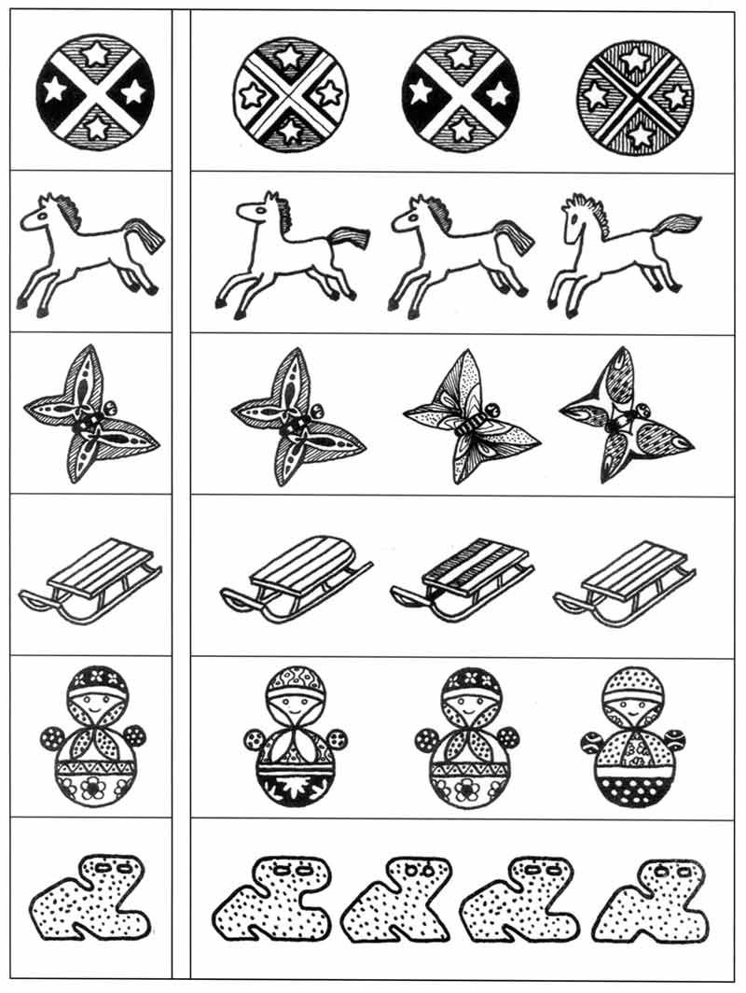
Рисунок 3.1 – «Найди такую же картинку»
Цель: выявление способности устанавливать тождество, сходство и различие предметов на основе зрительного анализа, уровня развития наблюдательности, устойчивости внимания, целенаправленности восприятия.
Процедура проведения. Ребенку показывают лист с рисунками.
Инструкция: «Здесь нарисовано в каждом ряду по 4 картинки. Посмотри внимательно на первую картинку (в верхнем ряду) и найди точно такую же». Затем по очереди предъявляют остальные 5 рядов.
Критерии оценки
- Ребенок выполняет задание верно в 5-6 случаях − 2 балла.
- Ребенок выполняет задание верно в 3-4 случаях − 1 балл.
- Ребенок выполняет задание верно в 1-2 случаях либо не понимает и не выполняет совсем − 0 баллов.
Тест 2. 10 предметов (память)

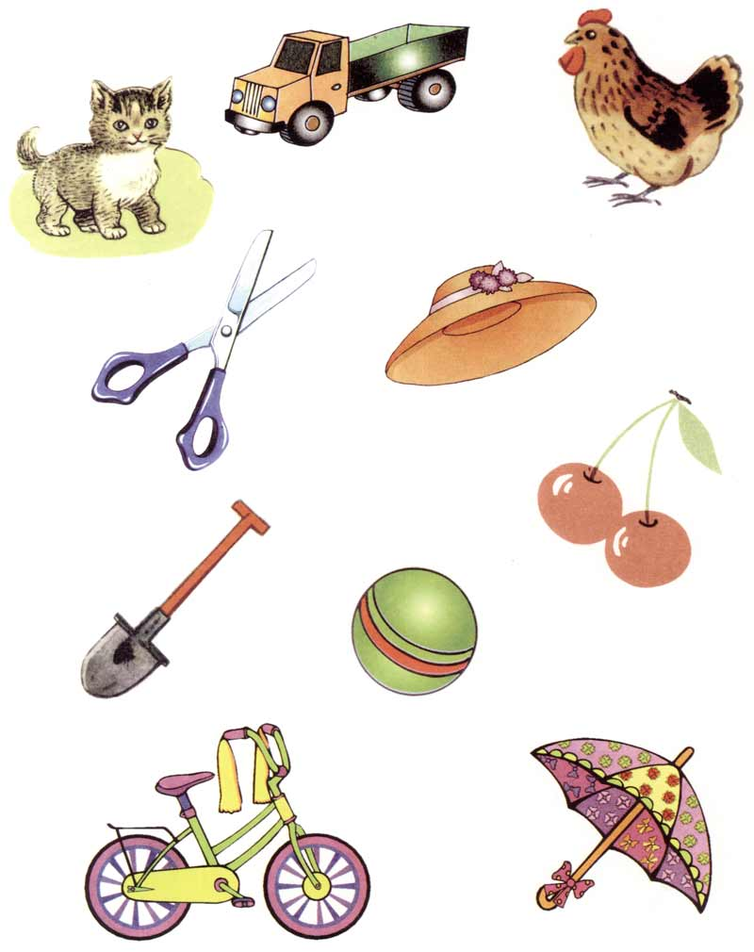
Рисунок 3.2 – 10 предметов
Цель: анализ объема непосредственной образной памяти у ребенка.
Инструкция: «Посмотри внимательно на картинку, назови нарисованные предметы и постарайся их запомнить». Затем картинку убирают и предлагают ребенку перечислить предметы, которые он запомнил.
Критерии оценки
- Ребенок запомнил 5-6 предметов - 2 балла.
- Ребенок запомнил 4 предмета - 1 балл.
- Ребенок запомнил менее 4-х предметов – 0 баллов.

Тест 3. Найди «семью» (мышление)

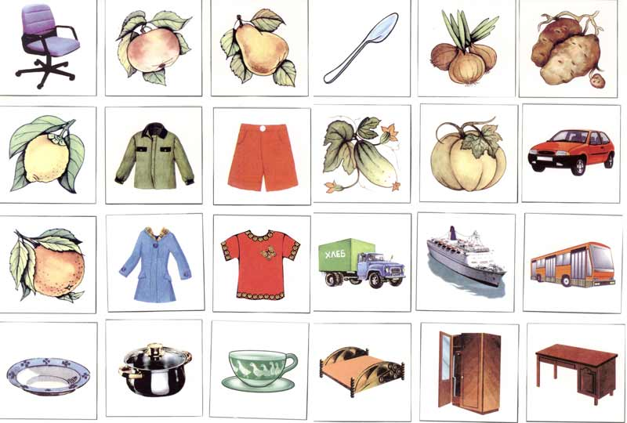
Рисунок 3.3 – «Семья»

Цели: выявление уровня развития наглядно-образного мышления, элементов логического мышления, умения группировать предметы по их функциональному назначению.
Процедура проведения. Перед ребенком выкладывают в ряд по одной картинке из категорий: посуда, одежда, транспорт, фрукты, мебель, овощи. Остальные картинки выкладываются под ними в случайном порядке. Инструкция: «Посмотри внимательно, какие картинки лежат в верхнем ряду, назови их. Теперь я возьму одну картинку (взрослый берет картинку, относящуюся к той же группе, что и первая) и положу ее вот сюда (кладет под первой картинкой)». Затем берет любую другую карточку и спрашивает ребенка: «А куда ты положишь вот эту картинку?» И т.п. В результате должно получиться шесть групп по четыре карточки, которые в каждой группе располагаются одна под другой. Ребенок должен объяснить, почему он объединил картинки в одну группу. Если задание вызывает у ребенка затруднение, можно оказать ему помощь, выложив второй ряд картинок по категориям или попросив его назвать одним словом карточки, лежащие в одном ряду, например: «Как можно назвать одним словом апельсин и яблоко?»
Другой вариант выполнения задания: Покажите ребенку любую из картинок, изображенных на рисунке. Предложите ему назвать ее. Затем покажите ребенку другую картинку и помогите ему определиться, подходит ли она к первой картинке или нет, если не подходит, то к какой картинке подходит. Следующие картинки пусть ребенок сам рассортирует. После выполнения задания спросите у него, почему он объединил картинки в одну группу.
Критерии оценки
- Ребенок принимает и понимает задание, классифицирует картинки с учетом основного признака и может осуществить обобщение в речевом плане - 2 балла.
- Ребенок понимает задание, раскладывает картинки правильно, но не обобщает вербально, либо не сразу понимает задание, но после помощи взрослого переходит к самостоятельному выполнению - 1 балл.
- Ребенок не понимает условие задания и не использует помощь взрослого - 0 баллов.

Тест 4. Рыбка (мышление)
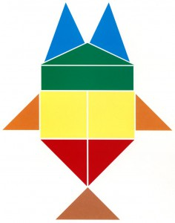
Рисунок 3.4 – Рыбка

Цели: определение уровня развития наглядно-образного мышления, организации деятельности, умения действовать по образцу, анализировать пространство.
Процедура проведения. Ребенку показывают изображение рыбки, состоящее из разноцветных геометрических фигур (схему). Взрослый спрашивает: «Как ты думаешь, что здесь нарисовано? Правильно, это рыбка». После этого ему предлагают набор геометрических фигур, из которых можно собрать изображение рыбки: «Выложи, пожалуйста, рядом точно такую же рыбку». По ходу выполнения задания можно попросить ребенка показать знакомые геометрические фигуры, назвать их и сказать, какого они цвета.
Критерии оценки
- Ребенок самостоятельно анализирует схему и на основе анализа без затруднений воспроизводит изображение - 2 балла.
- Ребенок недостаточно полно и точно анализирует схематическое изображение, построение осуществляется путем проб - 1 балл.
- Ребенок не справляется с заданием - 0 баллов.

Тест 5. Рисунок человека (общее представление об интелекте)
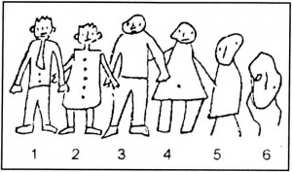
Рисунок 3.5 – Рисунок человека

Цели: выявление сформированности образных и пространственных представлений у ребенка, уровня развития его тонкой моторики; получение общего представления об интеллекте ребенка в целом.
Процедура проведения. Перед ребенком кладут чистый лист бумаги и говорят ему: «Нарисуй, пожалуйста, человека».
Критерии оценки
- Рисунок ребенка похож на образцы 1 и 2 - 2 балла.
- Рисунок ребенка похож на образцы 3 и 4 - 1 балл.
- Рисунок ребенка похож на образцы 5 и 6 - 0 баллов

Тест 6. Последовательные картинки (речь, мышление)

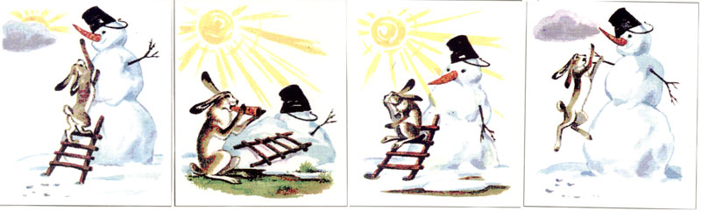
Рисунок 3.6 – Последовательные картинки
Цель: выявление способности ребенка понять сюжет в целом, умения устанавливать причинно-следственные связи, лежащие в основе изображенной ситуации, составлять последовательный рассказ.
Процедура проведения. Перед ребенком в произвольном порядке выкладывают картинки и предлагают внимательно их рассмотреть. «Все эти картинки перепутаны. Разложи их по порядку таким образом, чтобы по ним можно было составить рассказ» (Возможный вариант - пусть ребенок на экране компьютера покажет последовательность картинок).
Критерии оценки
- Ребенок самостоятельно правильно и логично определяет последовательность картинок и составляет связный рассказ - 2 балла.
- Ребенок ошибается в последовательности, но исправляет ошибку (сам или с помощью взрослого), или его рассказ отрывочен и вызывает у ребенка трудности - 1 балл.
Ребенок нарушает последовательность, не может понять ошибок, или его рассказ сводится к описанию отдельных деталей картинок - 0 баллов.

